附件：
心理健康知识答题的操作说明
第一步:打开易班app并登陆，点击题库按钮(初次进入题库需要选择系别，专业大类，专业小类)开始答题，系统随机抽取40道单选题、5道多选题、5道判断题生成试卷，答题时间为120 分钟，满分100分，同一参与者在活动期间可多次答题，每次重新抽取试卷进行答题。
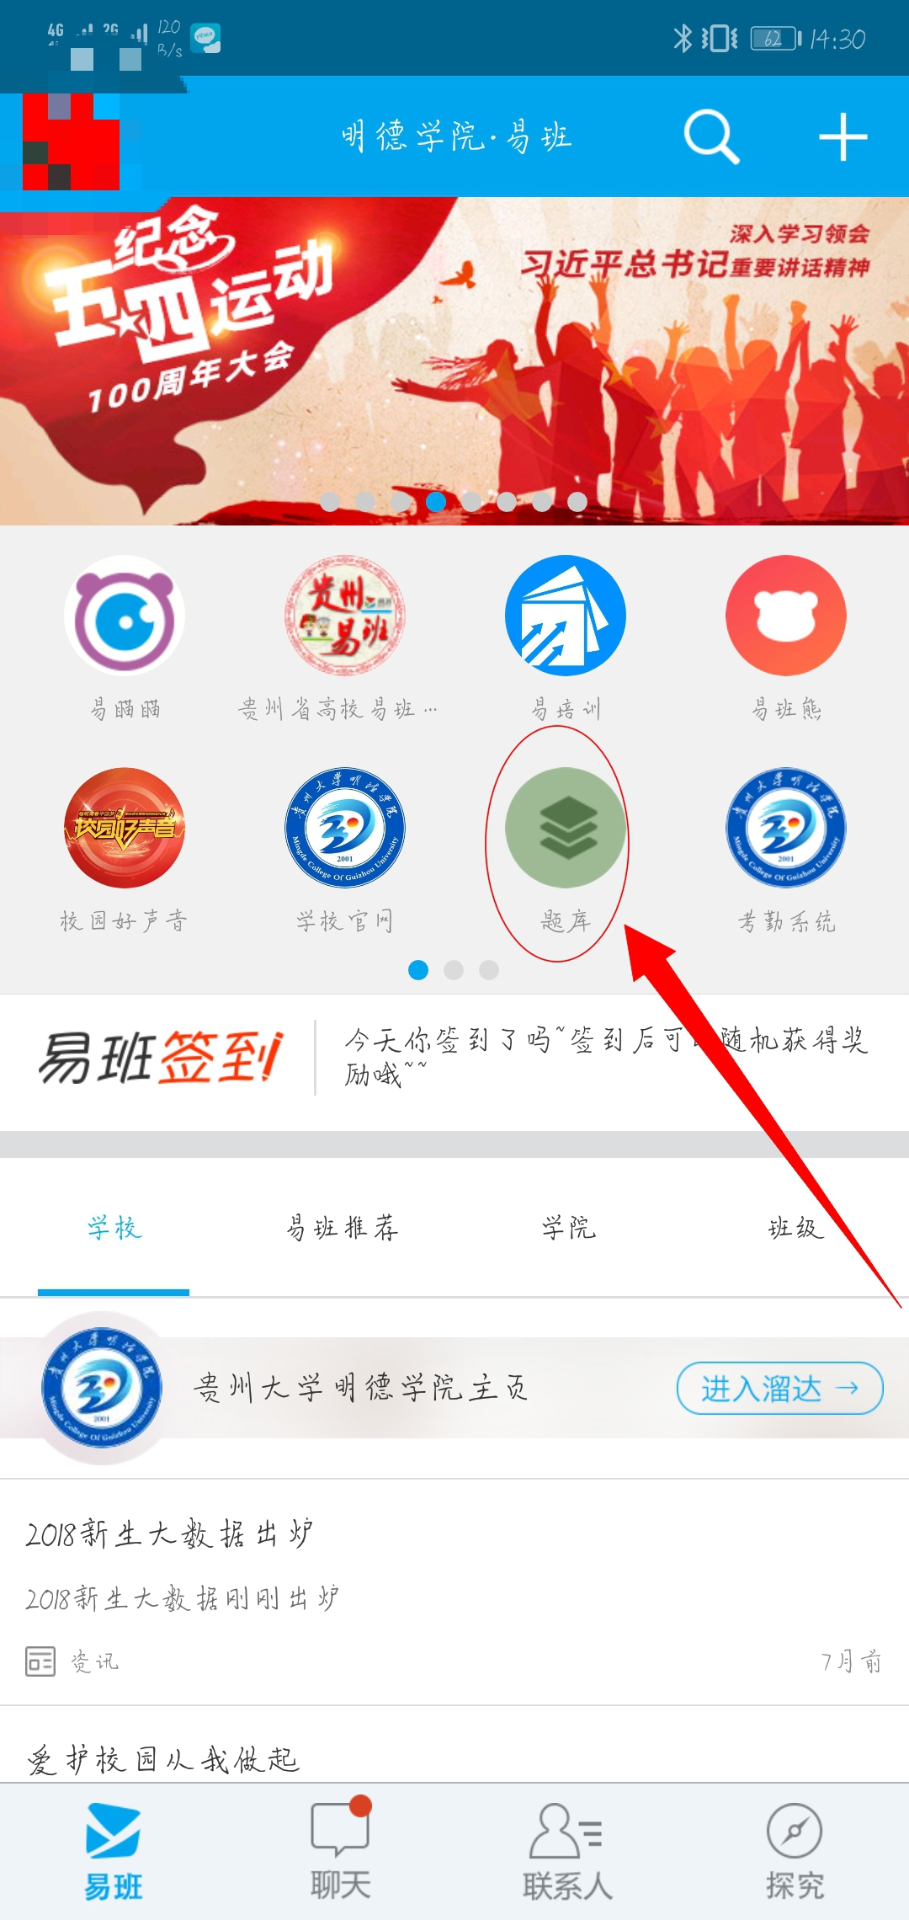

专业大类表
大类 | 专业 | 系
0828建筑类 | 城乡规划 | 土木
1201管理科学与工程类 | 工程管理 | 土木
1201管理科学与工程类 | 工程造价 | 土木
0828建筑类 | 建筑学 | 土木
0810土木类 | 土木工程 | 土木

第二步:进入题库后点击我要考试
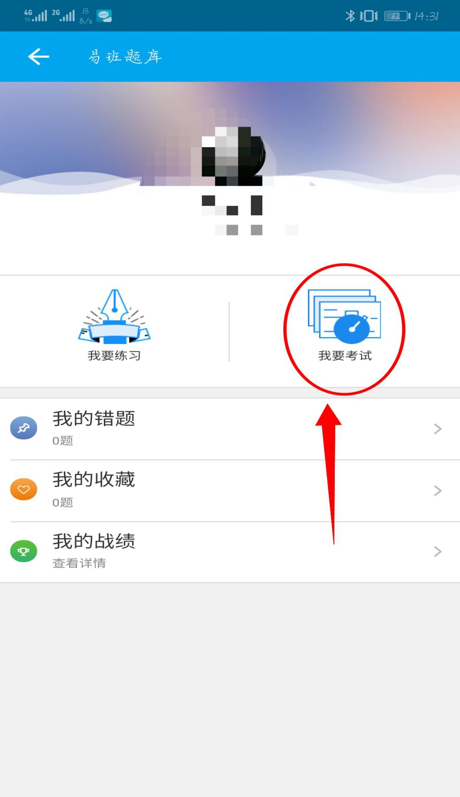

第三步：进入大学生心理健康考试
